Cambiar Direccion Dashboard Groups

ckan-docker\guia-ckan\templates\user\dashboard_groups.html

Al poner http://localhost:5000/dashboard/groups redirecciona

comentar el código y poner el nuevo
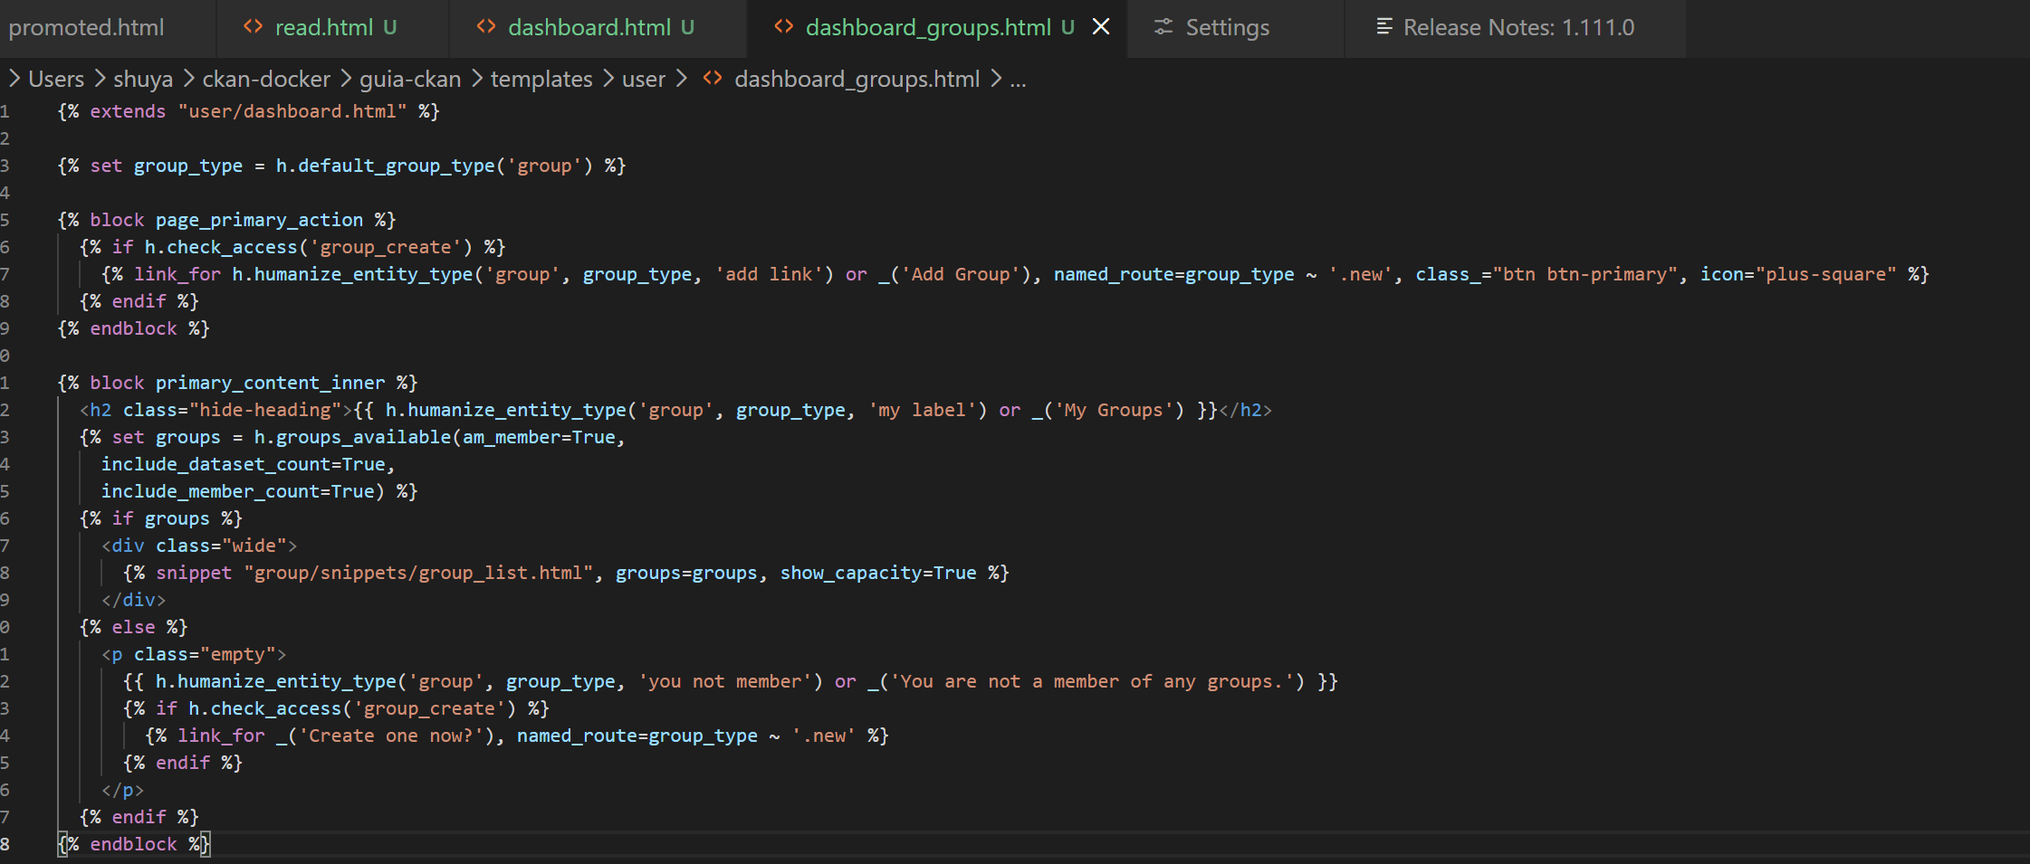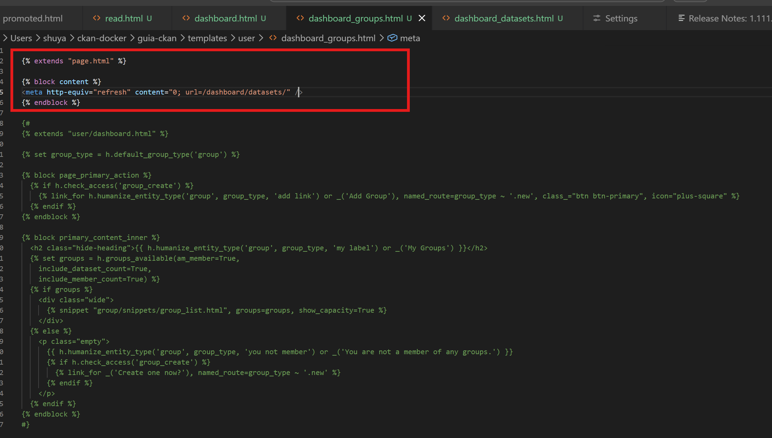
No es posible redireccionar a http://localhost:5000/dashboard

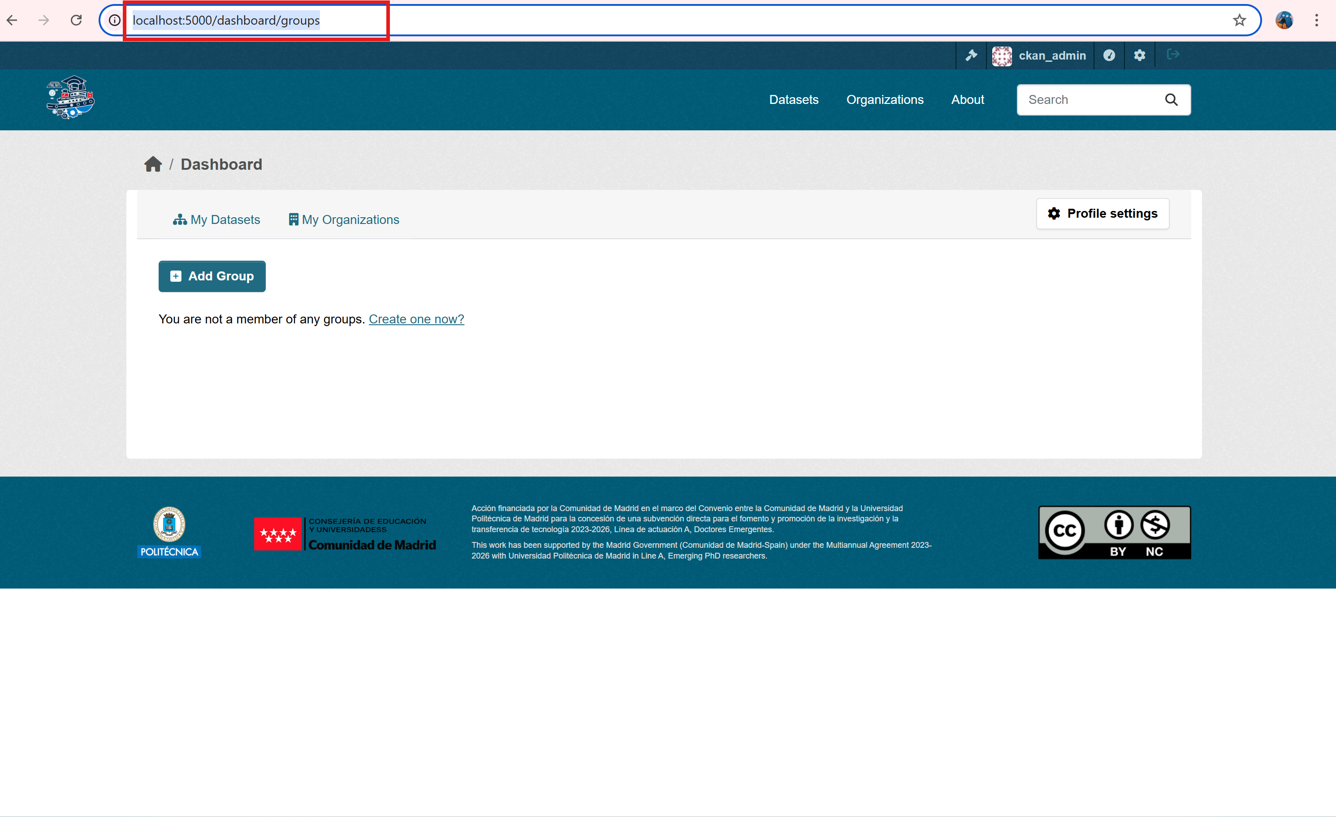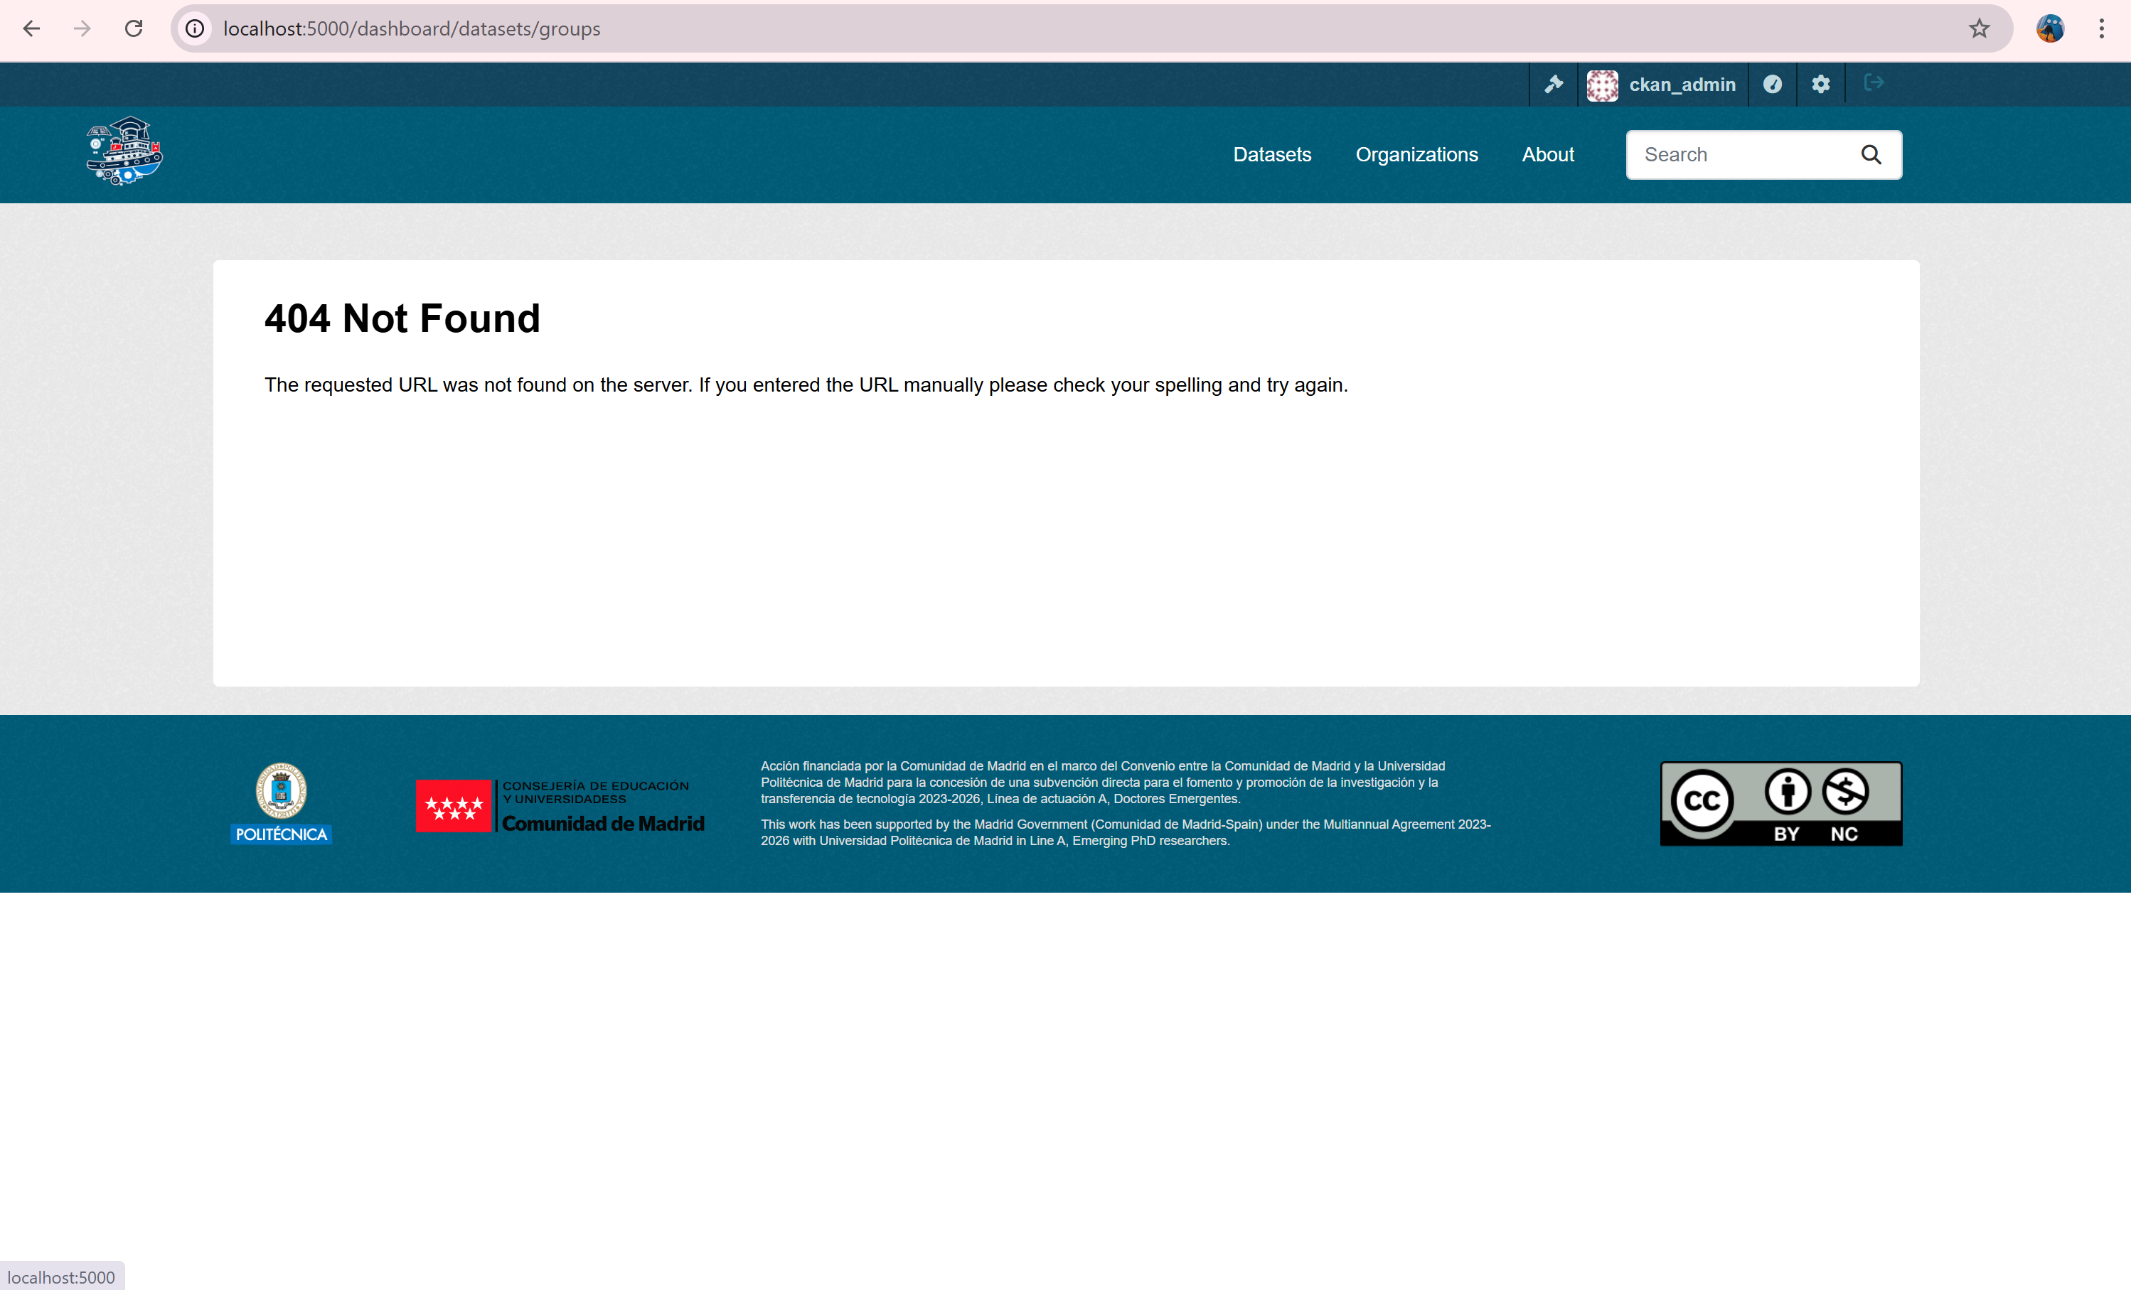

Sin Espacio Por Debajo

ckan-docker\guia-ckan\public\base\css\main.css

Añadir este código al final de main.css
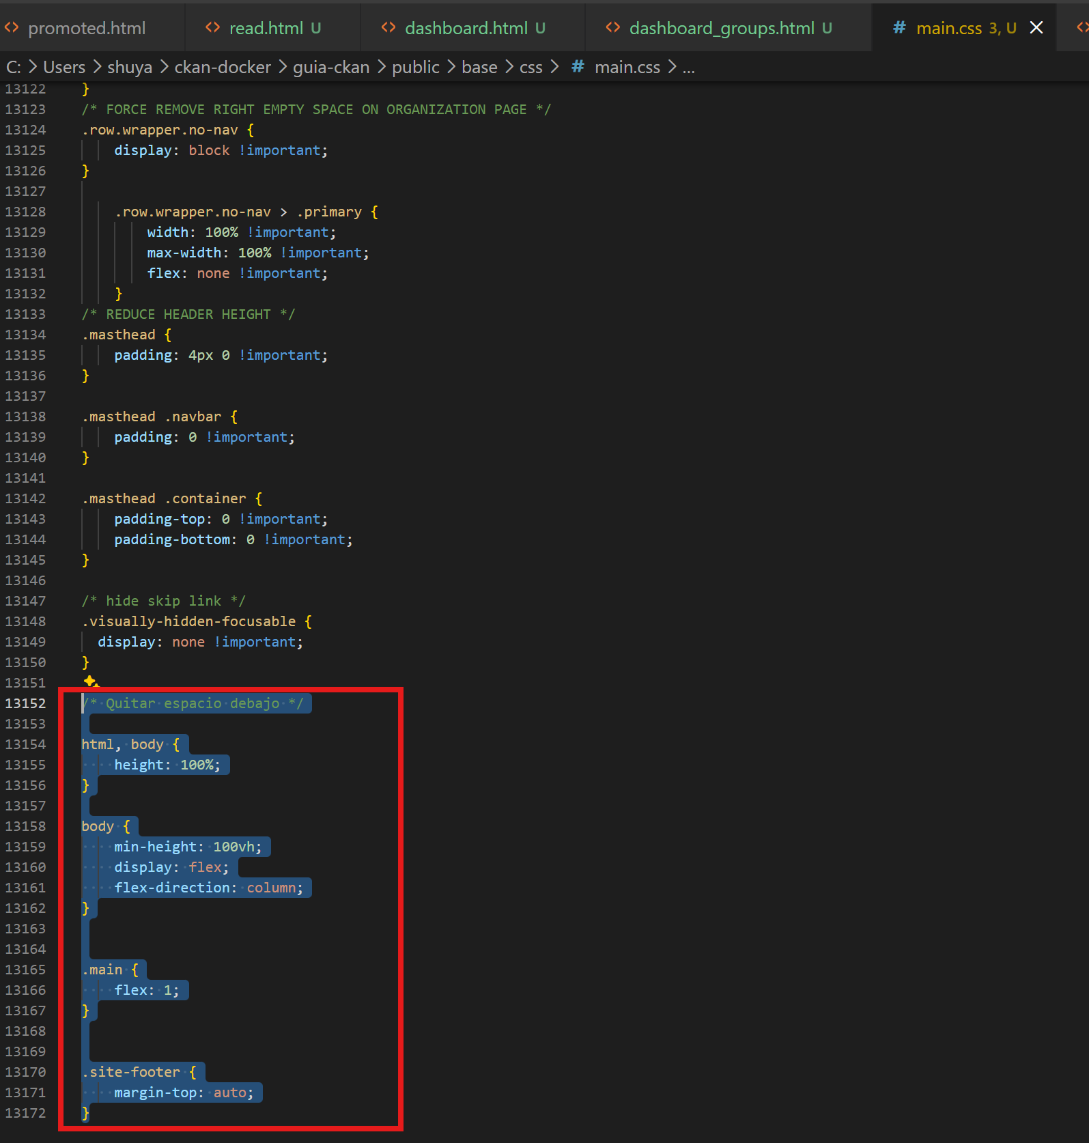
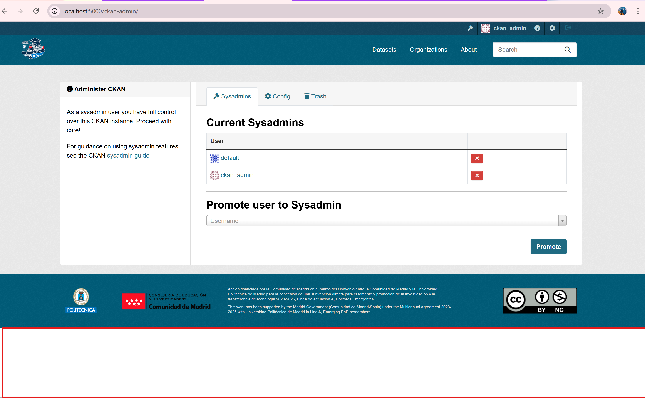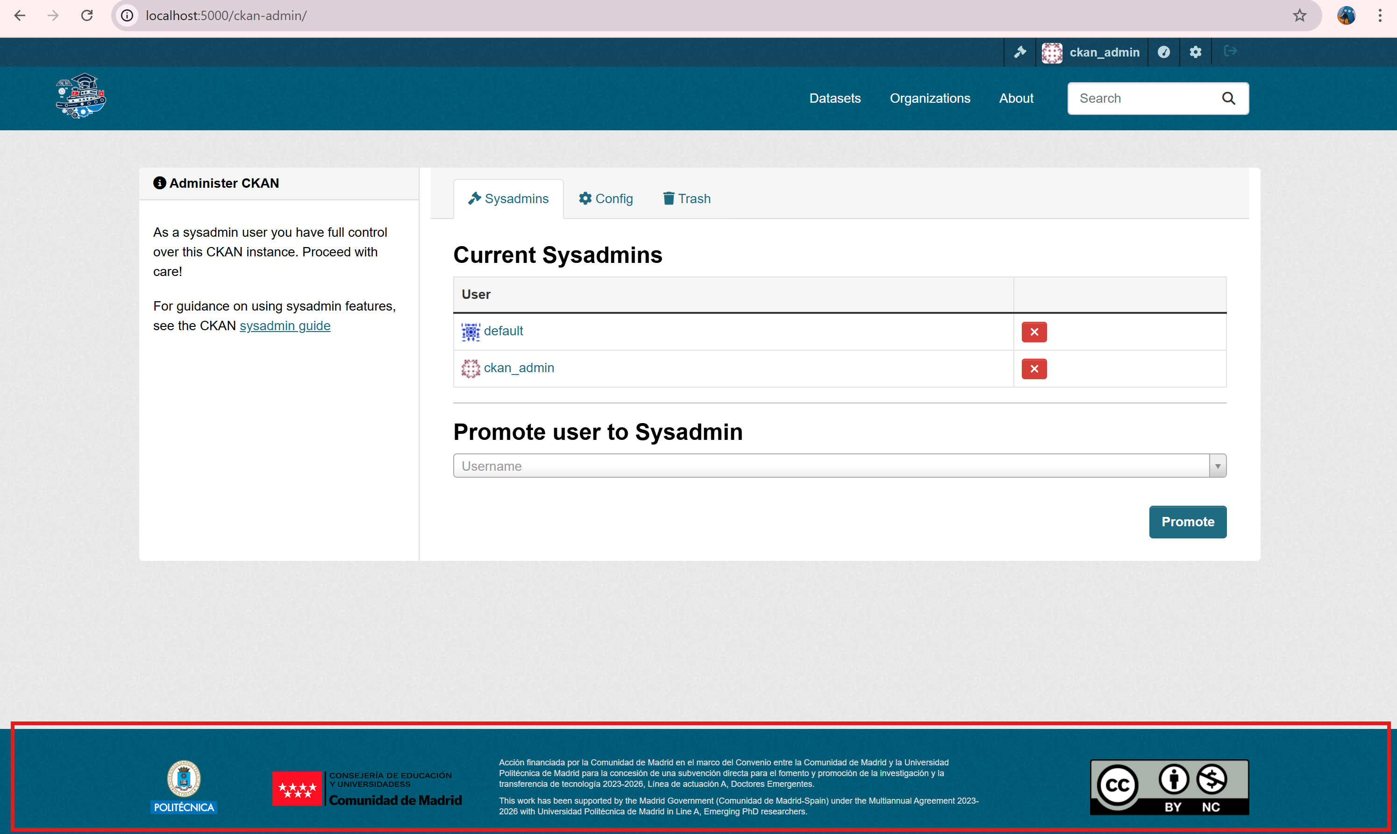

Mejorar Tag

ckan-docker\guia-ckan\templates\home\snippets\search. Html

Aumentar número de tags
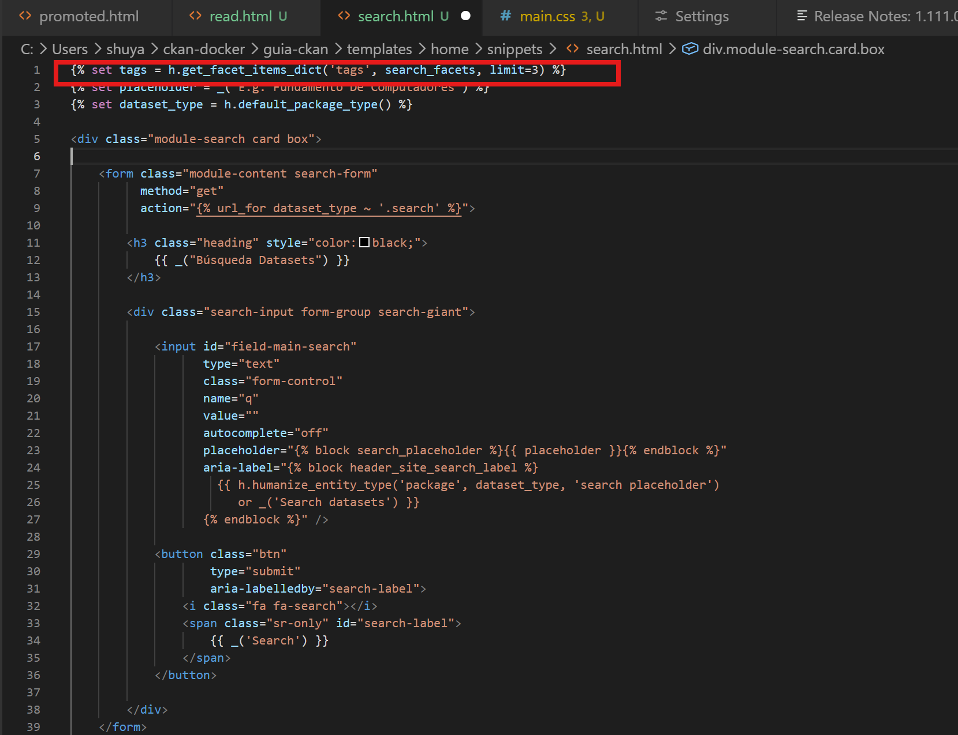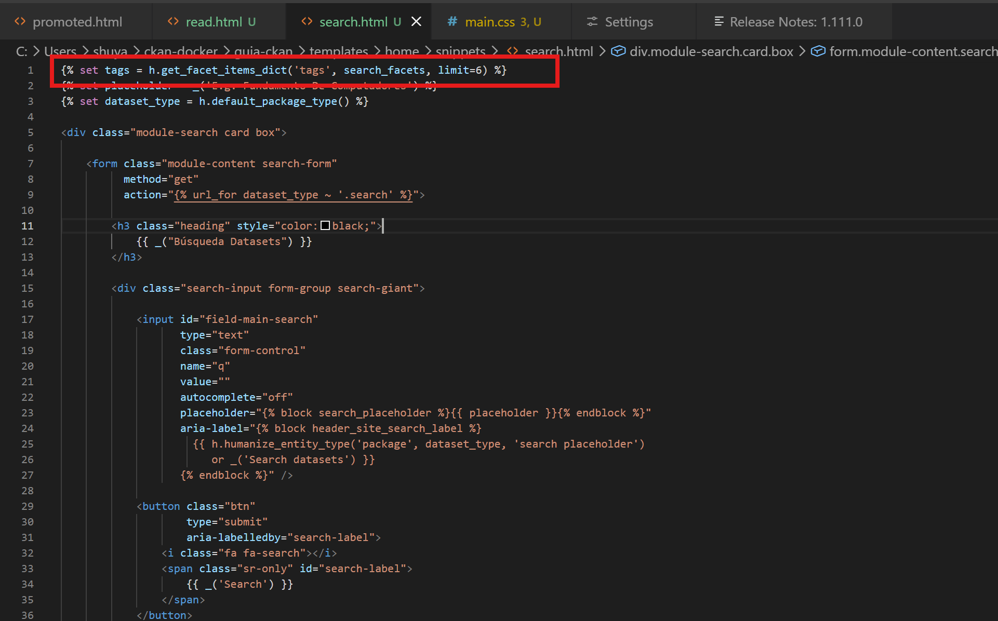

ckan-docker\guia-ckan\public\base\css\main.css

Añadir al final de main.css el código
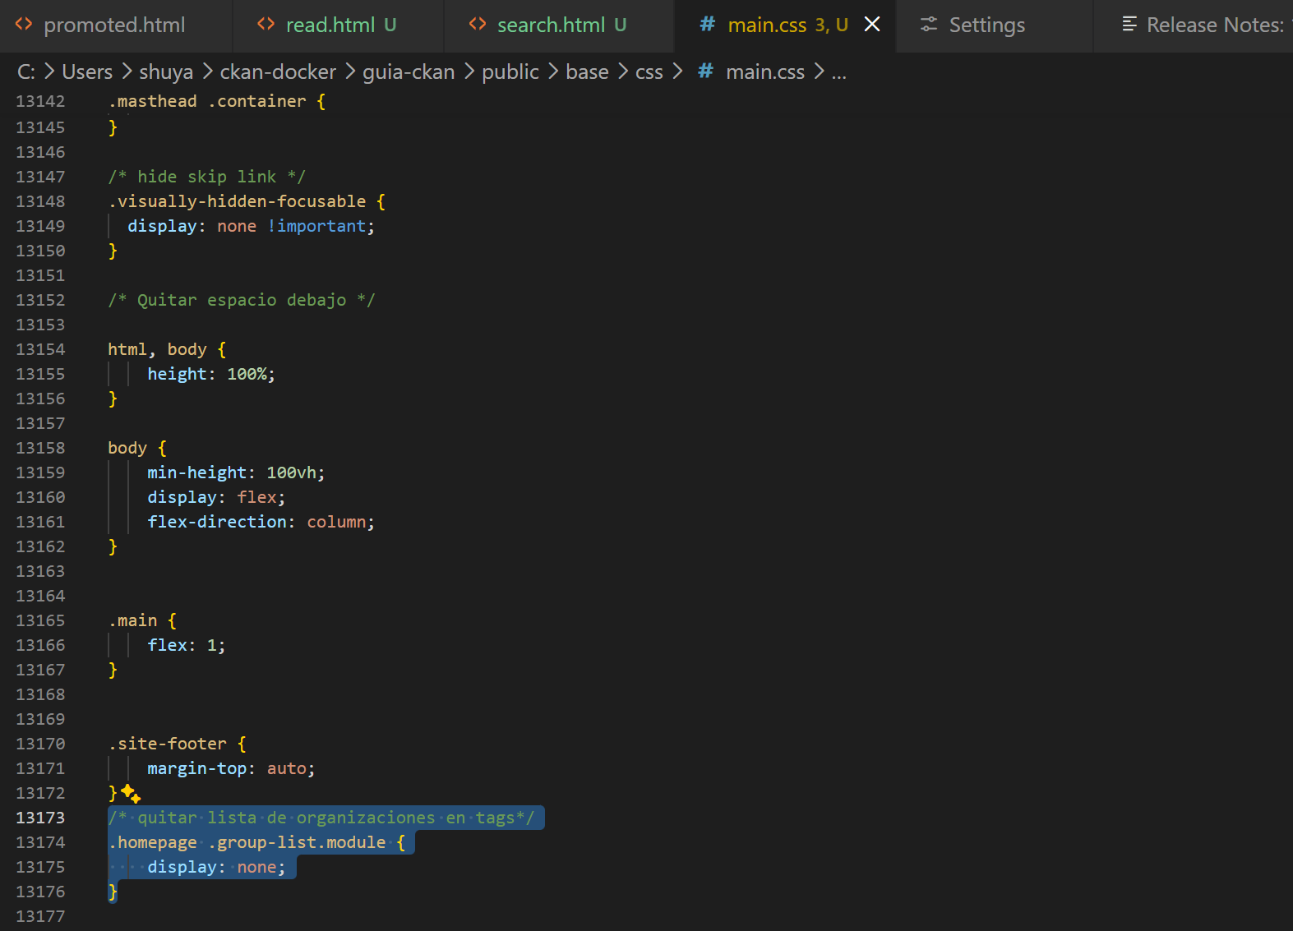

Quitar lista de grupo de organización
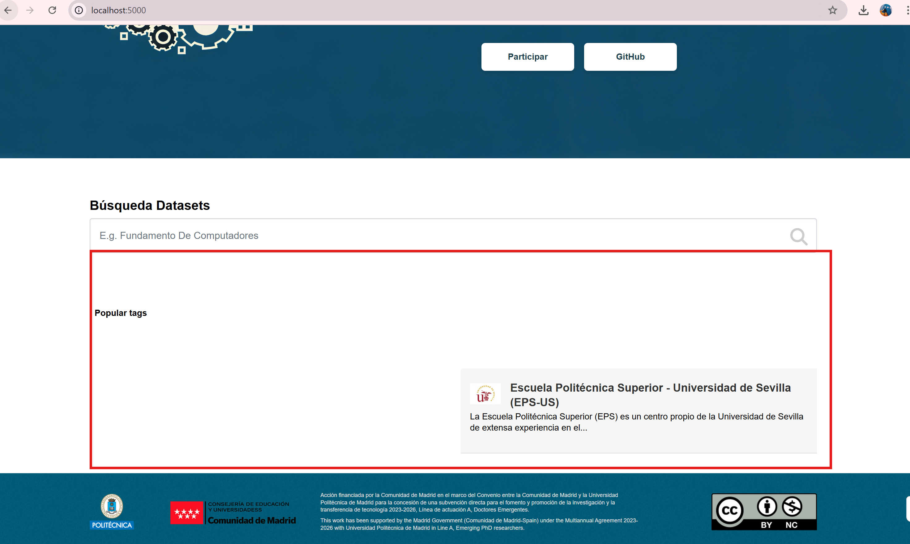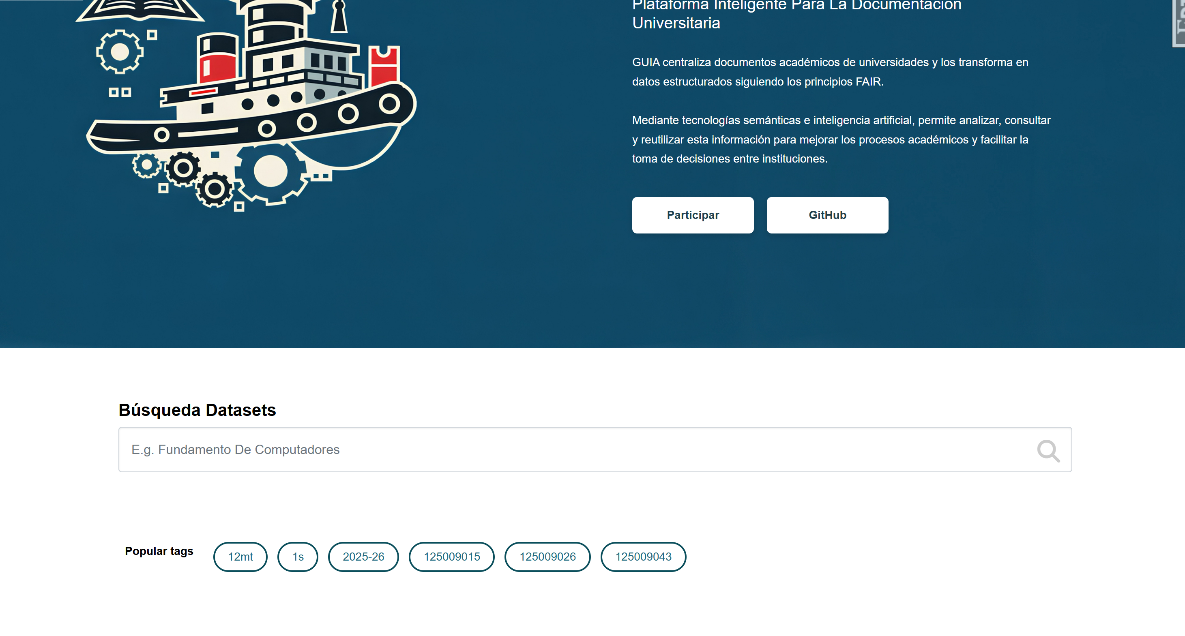

Cambiar Dirección Github

ckan-docker\guia-ckan\templates\home\snippets\promoted.html

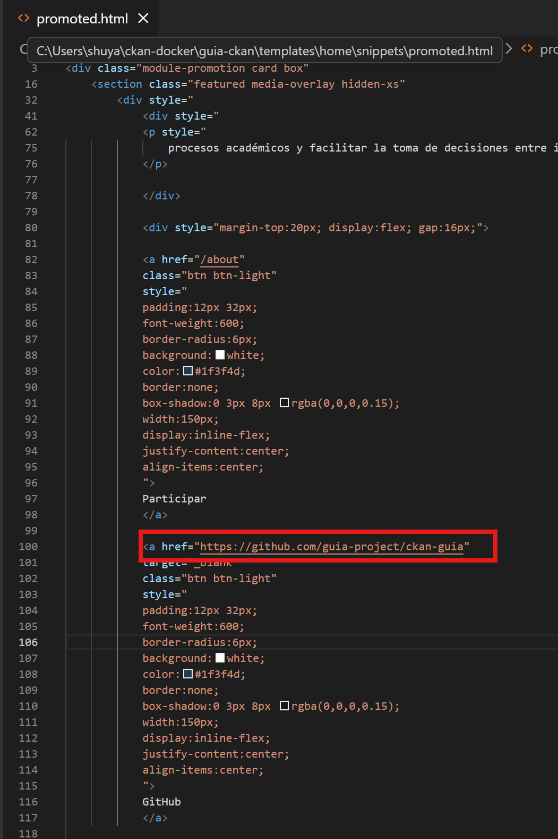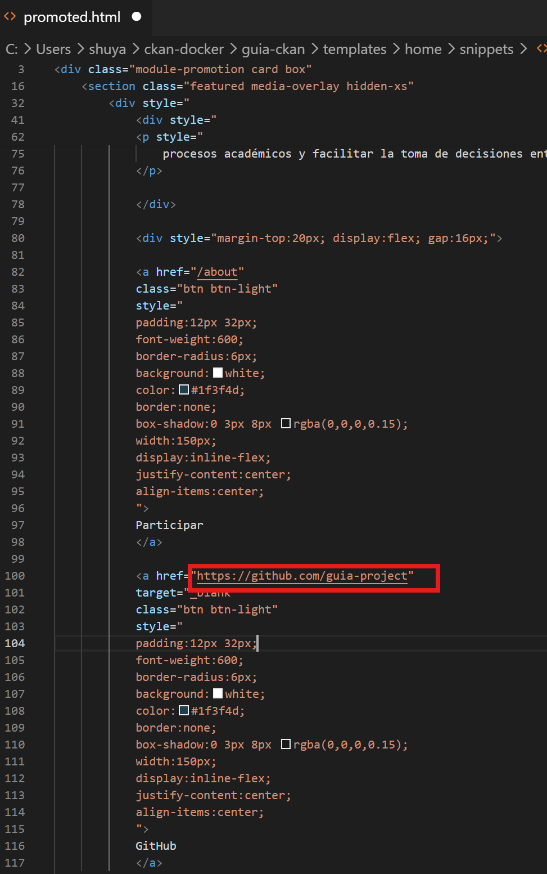
Cambiar Orden Botón

ckan-docker\guia-ckan\templates\home\snippets\promoted.html
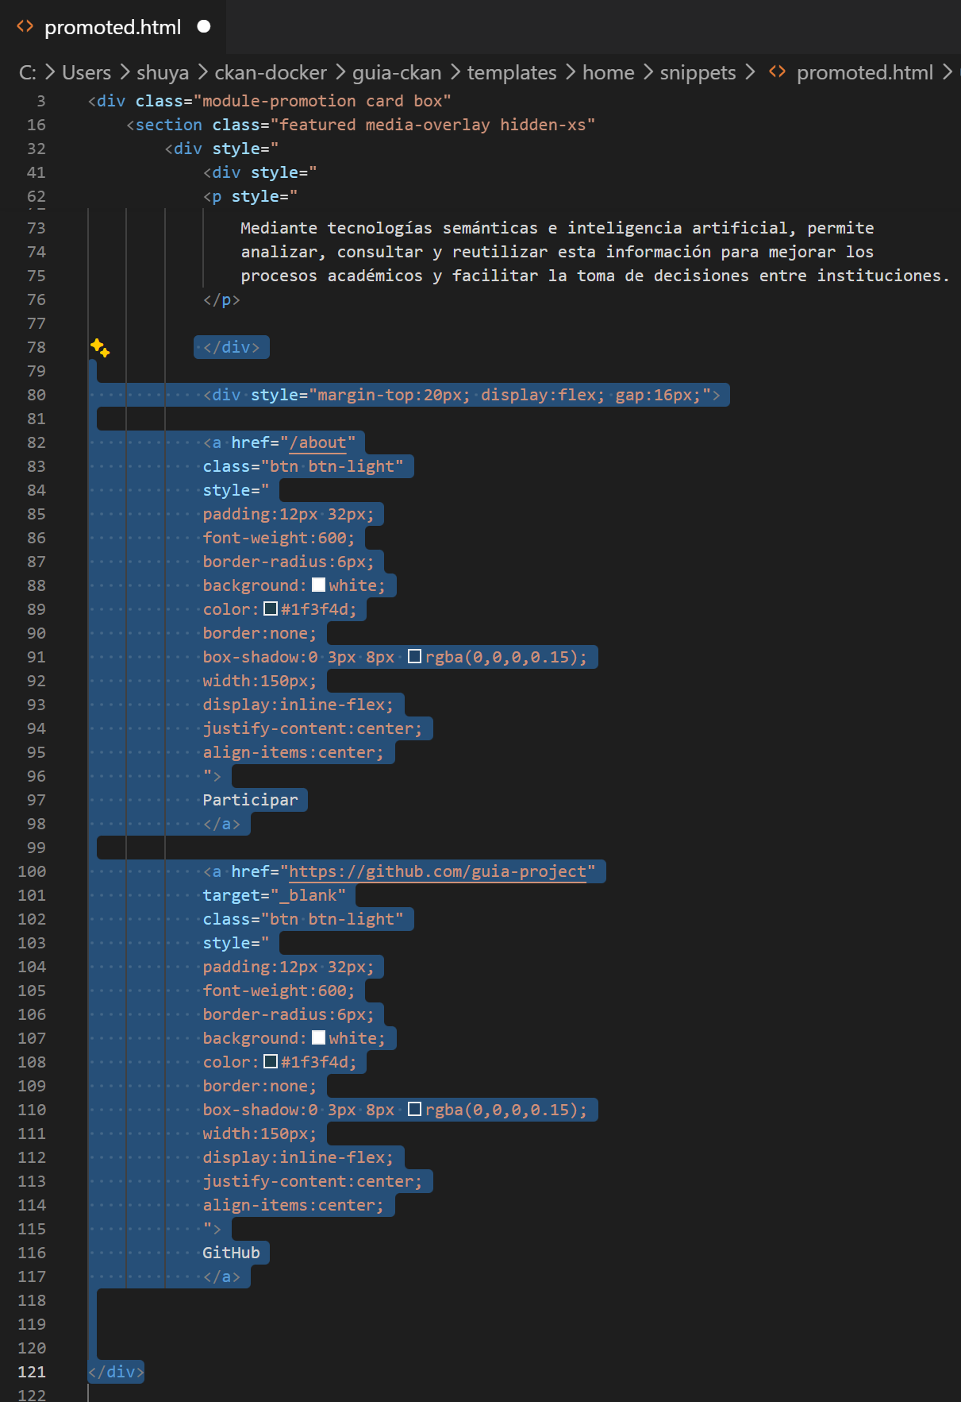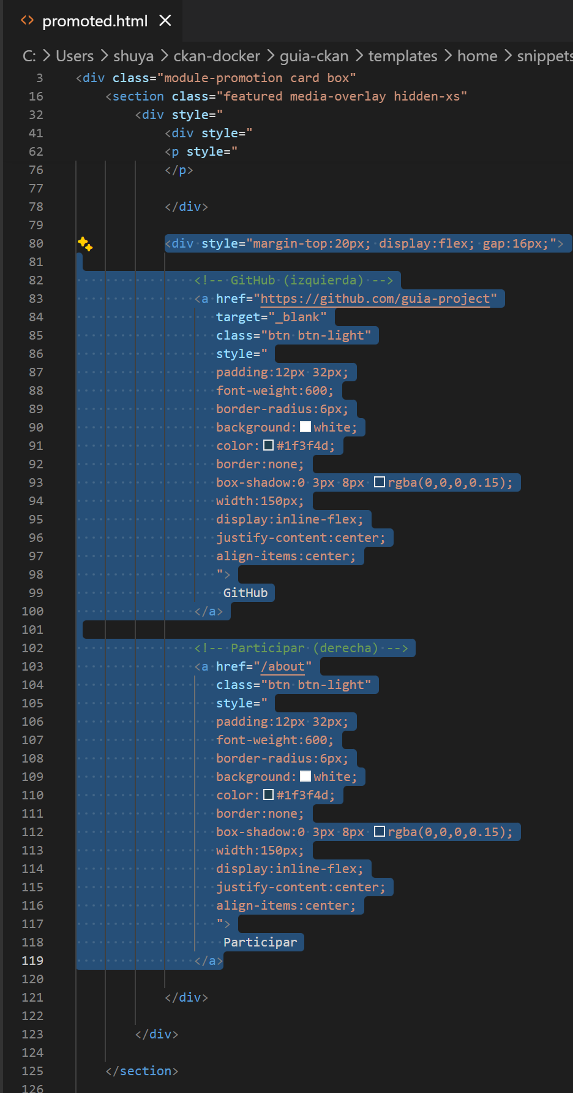
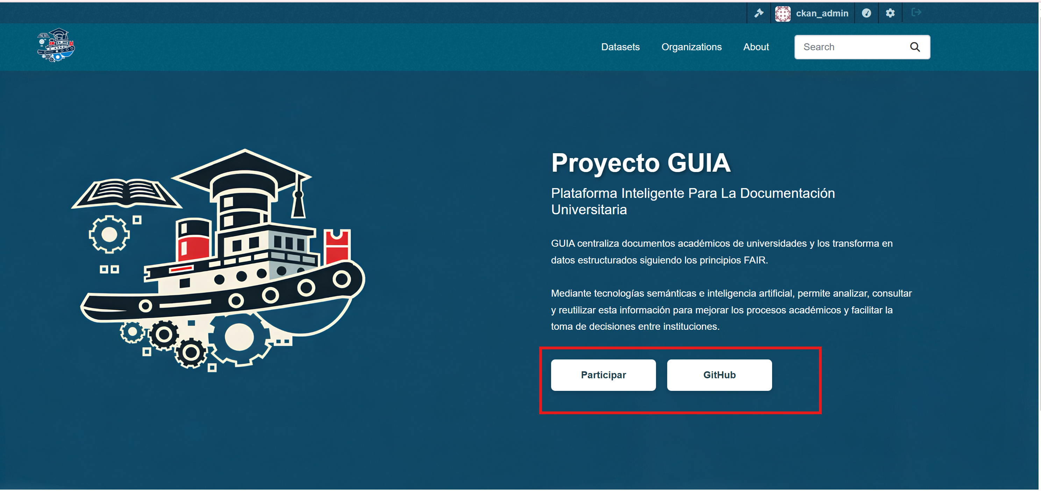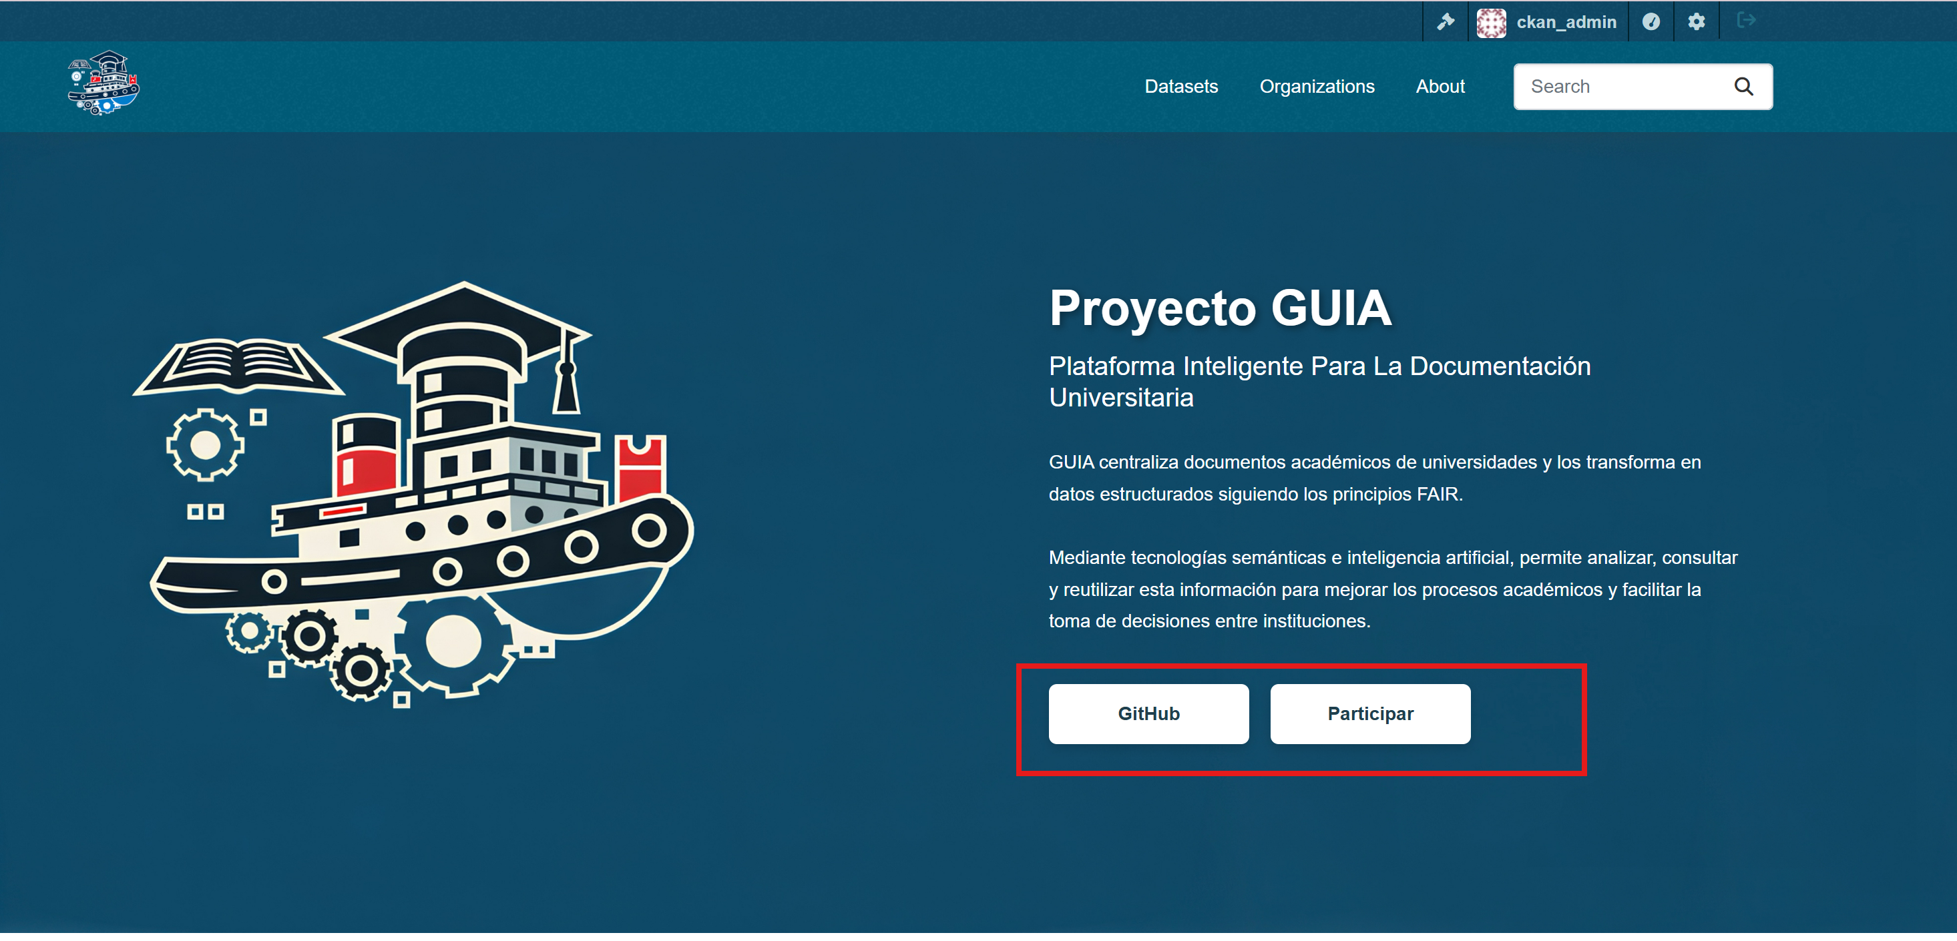

Ocultar Grupo

ckan-docker\guia-ckan\templates\package\ read_base.html
